Akciju čišćenja započeli smo 19.4. 2013. godine u 12,30 sati kratkim dogovorom i podjelom dužnosti. Podijeljeni u skupine, puni poleta i želje da što bolje odradimo posao, krenuli smo na četiri zadane lokacije.
Neki su imali više sreće, odlagališta koja su trebali počistiti nisu bila u kritičnom stanju, lokacije Sv. Matej i potok Burnjak. Učenici 7.c i 8. c razreda koji su niže razrede osnove škole pohađali u područnoj školi Sv. Matej i Hum Stubički očistili su odlagalšte otpada na lokaciji Sv. Matej. Na lokaciji potok Burnjak učenici 7.b i 8.b razreda pobrinuli su se za uklanjanje otpada. Na obje lokacije prikupljen je raznolik otpad, stari metal, plastika, staklo, te automobilske gume.
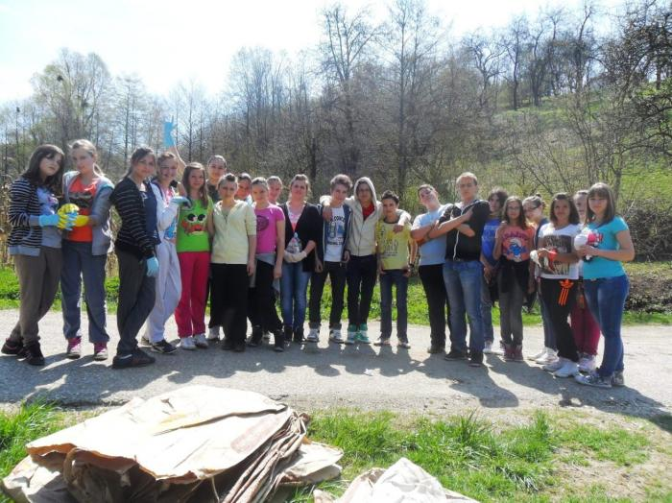
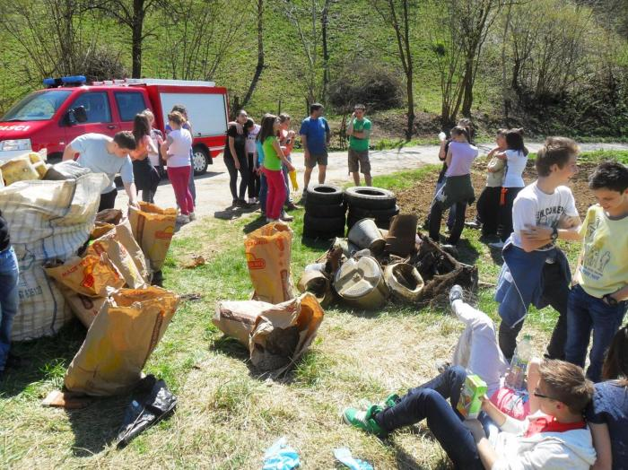

Oni kojima sreća nije bila naklonjena morali su se uhvatiti u koštac s velikim količinama smeća na odlagalištima. Odlagalište na lokaciji šuma Burnjak čistili su učenici 7.a i 8.a razreda, dok su se sa odlagalištem u šumi uz područnu školu Dobri Zdenci pozabavili učenici 7.c i 8.c razreda koji su i pohađali tu područnu školu. Prikupljen otpad sadržavao je automobilske gume, plastiku, staklo te komunalni otpad.
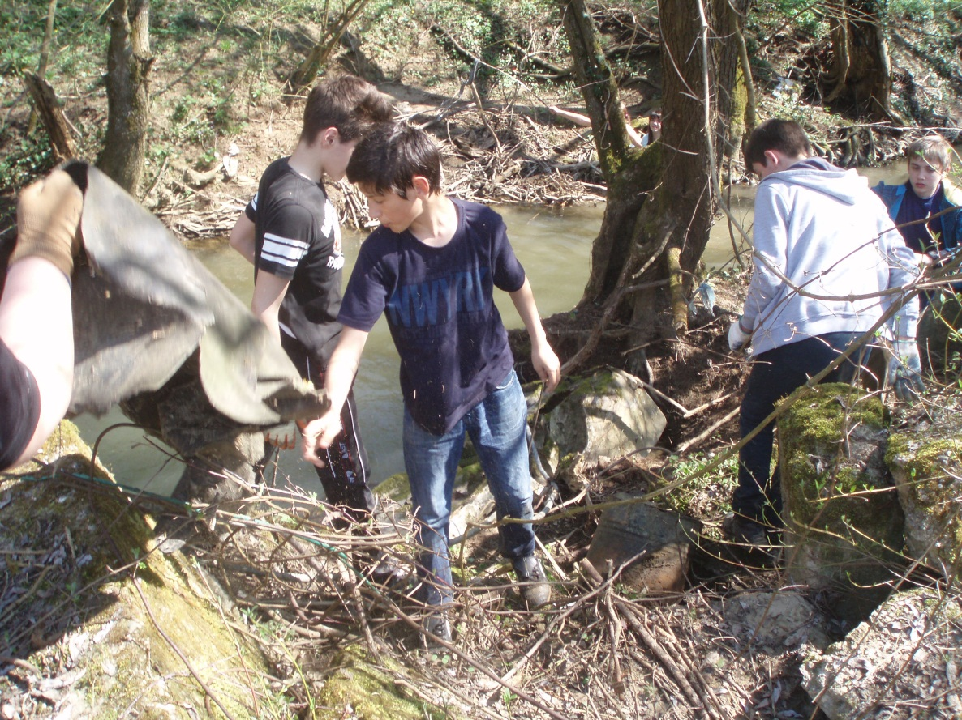
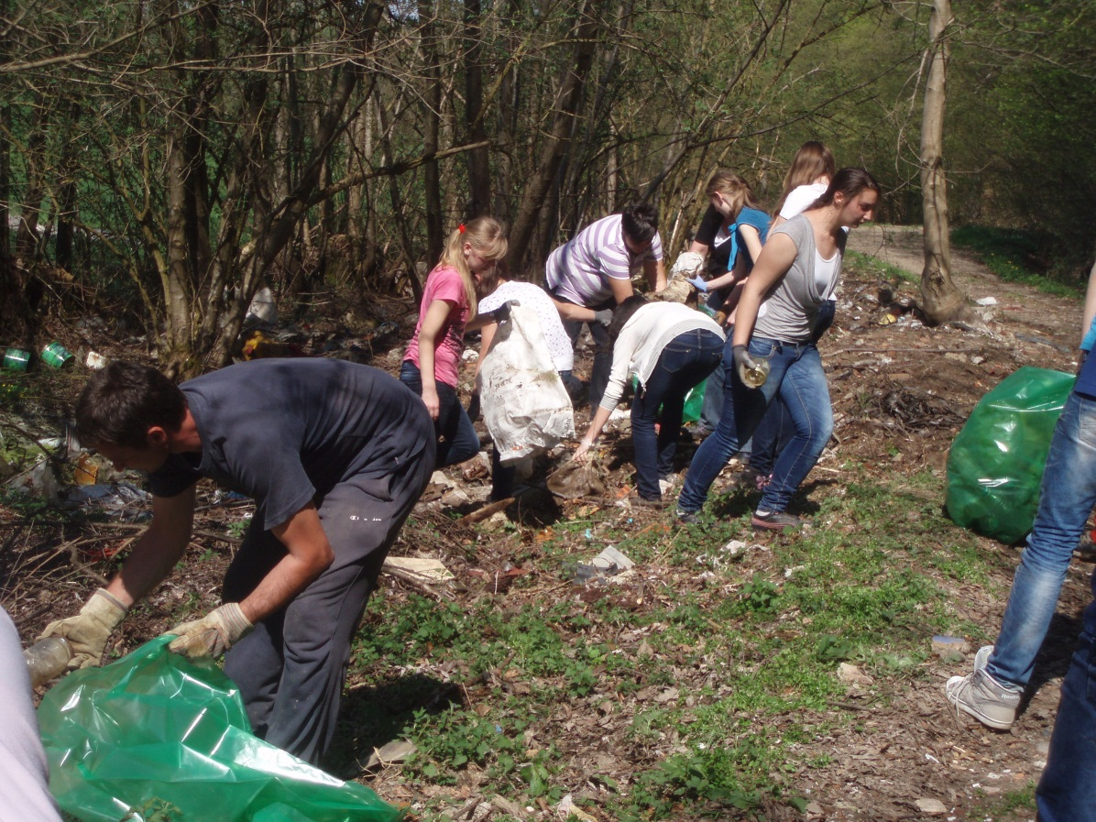
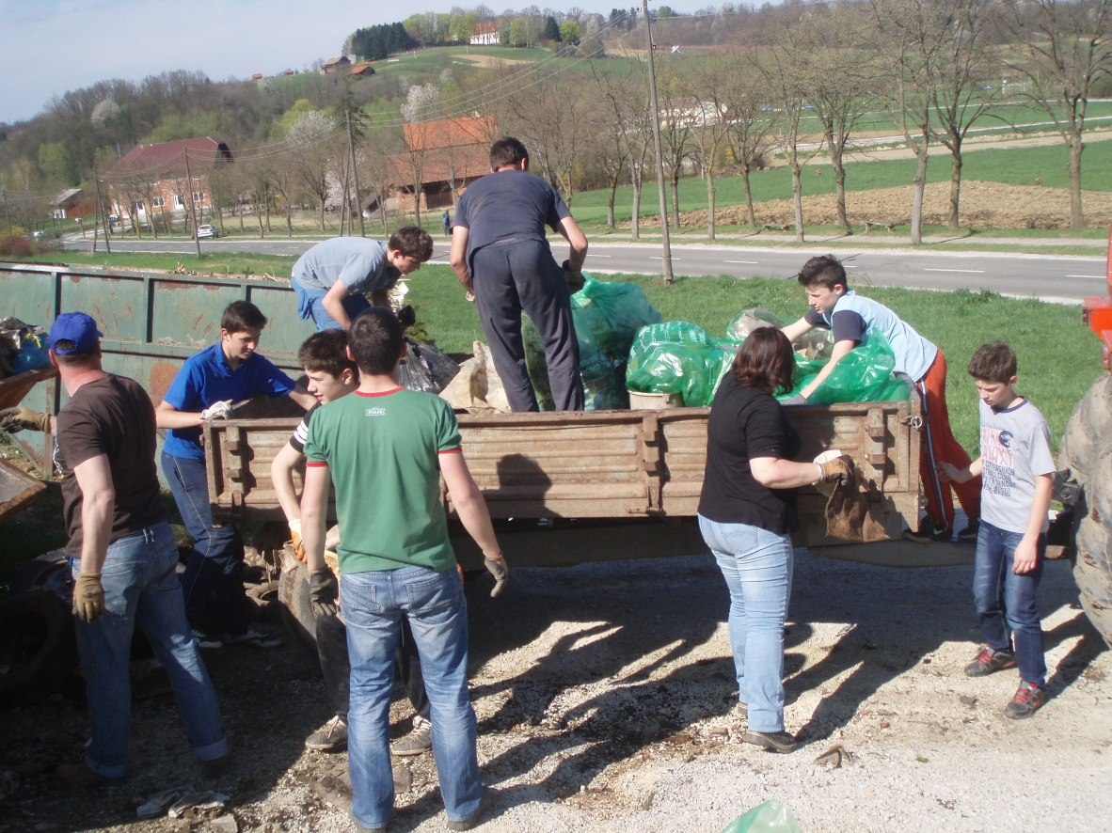
U akciju čišćenja su se osim učenika Osnovne škole Matije Gupca uključili i volonteri te članovi DVD Sv.Matej.
Učenici viših razreda dali su sve od sebe kako bi što bolje i temeljitije odradili posao i uklonili otpad sa divljih odlagališta. Svojim trudom i radom učenici su doprinjeli obilježavanju Dana planete Zemlje te su ponešto naučili o sortiranju i odlaganju otpada.Materijal potreban za sakupljanje i odlaganje otpada donirao je Trgostil, DONA i PERFA. Uz sav uloženi trud nismo uspjeli u potpunosti očistiti odlagališta u šumi Burnjak i šumi uz PŠ Dobri Zdenci, to su stvarno velika divlja odlagališta. Kao nagradu za rad i zalaganje učenici su dobili zasluženi gablec. Uz pomoć tvornice DONA d.o.o učenicima su osigurani sokovi, a restoran Rody, Niskogradnja Hren i PERFA su se donirajući novac i materijal za izradu pizza pobrinuli da nitko doma ne ode gladan.

